01 – TECHNICKÁ ZPRÁVA

Akce: Opravy objektu ÚJOP Univerzity Karlovy
Vratislavova 29/10, Praha 2
Stupeň PD: Dokumentace
Datum: 12/2018
- úvodní informace:
Předložená dokumentace popisuje záměr oprav a udržovacích prací na objektu Vratislavova 29/10, Praha 2. Katastrálně se jedná o objekt na par.č. 40, k.ú. Vyšehrad. Objekt se nachází se v městské památkové rezervaci hl. města Prahy. Důvodem navržených prací je náprava havarijního stavu, drobné úpravy dispozic ve 4.NP (bez zásahu do nosných konstrukcí) a udržovací práce.
V objektu sídlí ředitelství Ústav jazykové a odborné přípravy Univerzity Karlovy. Jedná se o objekt v řadové zástavbě. Exponovaná fasáda do ulice Vratislavova je pojata v eklektickém duchu, významně architektonicky a tektonicky členěná. Fasáda dvorní části je viditelná z lokality Vyšehradu, je jednoduchá, bez zdobení.
Objekt v celkově v dobrém stavebně technickém stavu, lokálně se vyskytují vady, postup jejich odstranění je předmětem této dokumentace.
Správcem objektu a objednatelem udržovacích prací je Ústav jazykové a odborné přípravy Univerzity Karlovy, vlastníkem objektu je Univerzita Karlova, Ovocný trh 560/5, Staré Město, 11000 Praha 1.

- popis provádění:
Popis je rozdělen po jednotlivých činnostech:

Dodatečná hydroizolace opěrné zdi zajišťující svah za garáží:
Hydroizolační funkce opěrné zdi zajišťující svah na úrovni +4,200 není dostatečná, následkem je průsak vlhkosti do fasády a přilehlých vnitřních prostor 1.NP. V rámci nápravných opatření bude provedena nová hydroizolace na rubu zdi. Pro zajištění přístupu musí být rozebrána dlažba ochozu v ploše 37,14 m² na úrovni +4,200, odstraněny ložné vrstvy pod dlažbou a zásyp za stěnou v objemu cca. 150 m³ až na úroveň předpokládaného skalního podloží. Odtěžený materiál bude uložen na dočasné skládce, po realizaci hydroizolační vrstvy bude vrácen zpět.
Odkryté cihelné zdivo rubu stěny v ploše 103,5 m² bude vysušeno, penetrováno a na takto připravenou plochu bude nataven 2x asfaltový modifikovaný pás. V ploše obvodu objektu bude skladba doplněna tepelnou izolací.

Skladba hydroizolační vrstvy v ploše stěny mimo objekt (45,60 m²):
- stávající cihelné zdivo (rub zdi)
- asfaltová penetrační emulze 0,1-0,4 kg/m²
- asfaltový hydroizolační pás (SBS, nosná vložka ze sklen. tkaniny) 4 mm
- asfaltový hydroizolační pás (SBS, nosná vložka ze PE rohože) 4 mm
Skladba hydroizolační vrstvy v ploše obvodu objektu (57,90 m²):
- stávající cihelné zdivo (rub zdi)
- asfaltová penetrační emulze 0,1-0,4 kg/m²
- asfaltový hydroizolační pás (SBS, nosná vložka ze skl. tkaniny) 4 mm
- asfaltový hydroizolační pás (SBS, nosná vložka ze PE rohože) 4 mm
- lepící hmota – jednosložková asfaltová stěrka 650 kg/m³
- extrudovaný polystyrén λ=0,034 W(m.K) 120 mm
- nopová fólie HDPE, nopy výšky 8 mm, 1860 nopů/m²

Součástí sanace musí být i posílení účinného drenážního systému, aby nedocházelo k hromadění povrchové vody za rubem zdi a následnému poškození zdi hydrostatickým tlakem. Z těchto důvodů je navržena drenáž z PP trubek DN100 délky 800 mm, celkem 8 ks rozmístěných ve vzdálenosti 2 m od sebe ve dvou úrovních: nad stávající střechou garáže (+1,300) a uvnitř garáže (-1,600). Trubky budou osazeny do otvorů dodatečně vybouraných v cihelném zdivu. Bourání je možno provést až po odstranění zásypů za rubem stěny a odčerpáním nahromaděné vody. Drenáž vedoucí uvnitř garáže musí být napojena na sekundární systém odvodu v horizontální linii: žlab nebo PP potrubí, které vodu svedou do svislého odpadního potrubí v rohu garáže. Stávající systém drenáže opěrné zdi bude zachován.

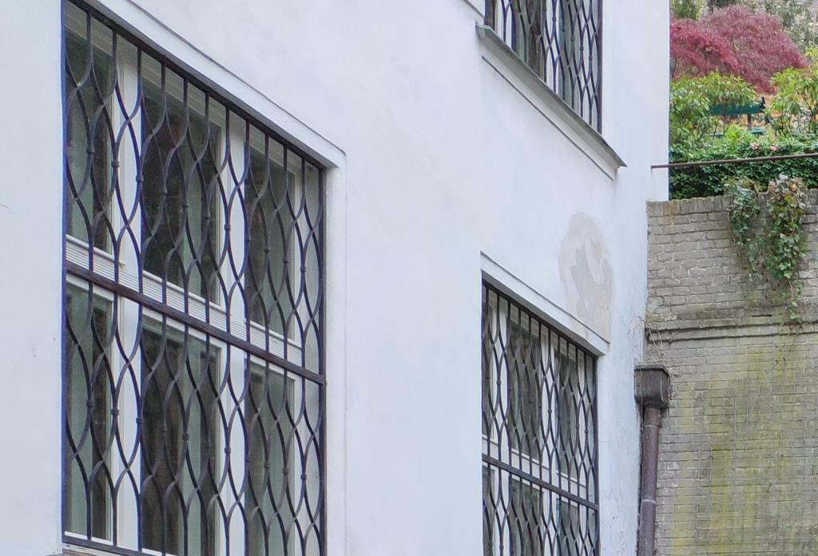

V rámci sanace bude provedena i oprava fasády nad oknem v 1.NP v ploše cca. 1,0 m². Vlivem vzlínající vlhkosti zde došlo k degradaci svrchní vrstvy omítky a nátěru fasády. Omítka nebude plošně otloukána, budou odstraněny pouze nesoudržné a degradované části. Po důkladném očištění podkladu a odstranění nesoudržných částí fasády (oškrábání, broušení, tlakové mytí) budou povrchy hloubkově zpevněny minerálním zpevňovačem (organokřemičitanem). Poškozené plochy budou doplněny jádrovou vápennou omítkou na bázi písku, vápna a hydraulických přísad, struktura doplňků bude mít stejný charakter jako okolní omítka (odpovídající maltě třídy CS II resp. P II dle DIN V 18550, zrnitost: 0-3 mm, pevnost v tlaku: 1,5 – 5,0 N/mm², CS II, propustnost pro vodní páru: µ <10, nasákavost: W2, pevnost v tahu: ≥0,08 N/mm², přibližný podíl složek: hydraulické vápno min. 10-15 %, hydroxid vápenatý min. 2,5-10%).

Sanace vlhkého zdiva v 1.PP a 1.NP:
V 1.PP se projevují problémy s vlhkostí zdiva u obvodových stěn na hranici se sousedním objektem na par.č. 43, který zde má otevřený dvůr vystavený srážkovým vodám s nedostatečnou hydroizolací navazujících vodorovných a svislých nosných konstrukcí. Vzhledem k tomu, že práce z prostoru sousední nemovitosti nejsou technicky a majetkoprávně možné, je nutno provést sanaci zdiva z vnitřních prostor dotčeného objektu. Jedná se o plochu 57,6 m² v místnostech č. 0.02, 0.03, 0.05 a 0.06. Sanace bude zahrnovat injektáž k vytvoření HI clony pro zabránění dalšího pronikání vlhkosti přes obvodové konstrukce a následné provedení sanačního omítkového systému. Injektáž bude vrty o Ø12 mm s roztečí 120 mm horizontálně do ložné spáry zdiva. Délka vrtů se doporučuje do ½ tl. stěny. Vrtný prach bude vyfoukán kompresorem. Pomocí injektážní pistole a nástavce se aplikuje injektážní krém do otvorů, po ukončení injektáže se otvory uzavřou tmelem. Injektážní krém je možné ho aplikovat beztlakově i při vysokém stupni provlhnutí až do 95 % nasycení zdiva.
Po injektáži (zabránění dalšího vzlínání vlhkosti do zdiva) bude otlučena stávající vnitřní omítka svislých stěn až na úroveň zdiva. Odstraní se částice snižující přilnavost, a poškozené spáry se vyškrábou do hloubky 20 mm. Podklad nesmí vykazovat žádný následný průsak vlhkosti (stupeň provlhnutí do 40 %). Pokud bude větší, musí být nejdříve stěna vysušena. Na takto připravený podklad bude celoplošně aplikován omítkový podhoz. Po 24 hodinách bude nanesena vlastní sanační omítka s vlastnostmi definovanými v Příloze 1. Čerstvě vytvořený povrch bude vyrovnán pomocí hladítka z nerezové oceli. Po zatuhnutí bude rozetřena sanační omítka houbovým hladítkem s trochou vody nebo jemně strhnuta mřížkovou škrabkou a převrstvena štukovou omítkou s vlastnostmi dle Přílohy 2. Finální nátěr bude realizován prodyšnou barvou na sanační omítky.
Stejný sanační postup, ale bez injektáže, bude aplikován i v 1.NP, místnosti č. 1.32 v ploše 80 m².

Úpravy dispozic ve 4.NP:
Ve 4.NP je navržena úprava vnitřních dispozic.
- místnosti č. 4.05, 4.07 a 4.08 budou propojeny vybouráním částí svislých dělících konstrukcí. Některé z těchto konstrukcí mohou být částečně nosné, je zde proto navrženo podepření ocelovými nosníky I průřezu,
- v místnosti č. 4.06 budou odstraněny zařizovací předměty,
- místnosti č. 4.22, 4.23 budou propojeny vybouráním dělící SDK příčky, v místnosti 4.21 dojde k odstranění dveří včetně zakrytí otvoru a osazení kuchyňské linky včetně napojení na stávající rozvody vodovodu, el. instalace a kanalizace,
- místnosti č. 4.25, 4.26 a 4.27 budou propojeny vybouráním dělících SDK příček, v místnosti č. 4.27 budou odstraněny stávající zařizovací předměty,
- místnosti č. 4.15 a 4.19 budou propojeny vybouráním otvoru šířky 850 mm v cihelné příčce, stávající dveře mezi místností č. 4.19 a 4.18 budou odstraněny a otvor překryt vrstvenou SDK konstrukcí,
- místnosti č. 4.16 a 4.17 budou propojeny vybouráním cihelné příčky, z obou místností budou odstraněny zařizovací předměty a do společného prostoru bude instalována nová kuchyňská linka včetně napojení na stávající rozvody vodovodu, el. instalace a kanalizace. Stávající dveře mezi místností č. 4.11 a 4.17 budou odstraněny a otvor překryt vrstvenou SDK konstrukcí,
- v místnostech 4.18, 4.22 a 4.26 budou osazeny nástěnné klimatizační jednotky 6,8 kW. Před osazením musí být posouzena kapacita elektroinstalace, na kterou se jednotky napojí,
- v místech vybouraných svislých konstrukcí a zařizovacích předmětů bude doplněna nášlapná vrstva podlahy,
- nové využití místností je patrné z legendy na výkrese č. 08.

Udržovací práce v celém objektu:
- stěny a stropy místností: ve všech podlažích bude provedena nová výmalba v barvě bílé, celková plocha 10.600 m²,
- teracové povrchy: hlavní schodiště v ploše 76,5 m² a sokl v průjezdu 1.NP v ploše 15 m² budou renovovány. Povrchy budou obroušeny do hloubky cca. 1-2 mm. Následně bude zbroušený povrch celoplošně přetmelen cementovou mazaninou s obsahem mramorové moučky a epoxidového pojiva ředitelného vodou (zaručuje soudržnost a vytvrdnutí cementu). Po jemném broušení (obroušení tmelu) se podlaha zhydrofobizuje a navoskuje voskem s transparentním efektem.
- keramické dlažby na chodbách: hloubkové čištění dlažby v ploše 230 m² v celém objektu.

- speciální požadavky na provádění:
Bourací práce při úpravách dispozic ve 4.NP musí být prováděny za přítomnosti statika! V rámci přípravy musí být zpřístupněny zakryté konstrukce a provedeny sondy.
Veškeré práce na budově nesmí, vzhledem k památkové zóně, zasahovat do fasád.

V Praze, prosinec 2018

Vypracoval: Vojtěch Dubový
VLASTNOSTI NAVRŽENÉ SANAČNÍ OMÍTKY

Vlákny armovaná, rychle tuhnoucí, tepelně izolující sanační omítka, kterou lze zpracovávat i v jedné vrstvě. Podle Směrnice WTA 2-9-04 a ČSN EN 998-1 lze zpracovat v interiéru i exteriéru, jako podkladní a vrchní omítka. Chroman dle RL 2003/53/ES.

Lze zpracovávat strojně. Vysoká stabilita na svislých površích. Podporuje vysychání díky aktivnímu objemu pórů (vyšší než 50 %). Omítka je vyztužená vlákny, tuhne a vysychá bez prasklin. Vysoká odolnost vůči solím, zejména síranům. Následkem provlhčení zabraňuje tepelným ztrátám. Omítka je odolná vůči vodě, počasí a mrazu.

Objemová hmotnost: cca 0,8 kg/dm³
Odstín: staro bílá
Doba zpracování: 30 min
Pevnost v tlaku: CS II
Kapilární nasákavost: > 0,3 kg/m²
Hloubka průniku vody: < 5 mm
Požární odolnost (DIN EN 998-01): Eurotřída A1

VLASTNOSTI NAVRŽENÉ ŠTUKOVÉ OMÍTKY

Minerální štuková tenkovrstvá omítka, vodoodpudivá, paropropustná, odolná proti mrazu a vodě, zpracovatelná ručně i strojně, filcovatelná.

Sypná hmotnost: cca 1,2 kg/dm³
Záměsová voda: 6,0 l na 25 kg
Kapilární absorpce vody: w₂₄≤ 0,5 kg/(m²h )
Chování při požáru: třída A1
Pevnost v tlaku: CS II (1,5 - 5,0 N/mm²)
Hmotnost v sypkém stavu: cca 1,3 kg/dm³
Zrnitost: < 0,5 mm
Odstín: smetanově bílý

